Révision du PSOC par le MSSS 2e phase des travaux
automne-hiver 2021-2022

9 décembre 2021

OBJECTIFS DU DOCUMENT

- Partager des informations sur le processus de révision du PSOC mis en place par le MSSS
- Partager des informations préliminaires (non exhaustives) sur le contenu des documents présentés par le MSSS (par des exemples)
- Partager des informations sur la stratégie de notre regroupement national

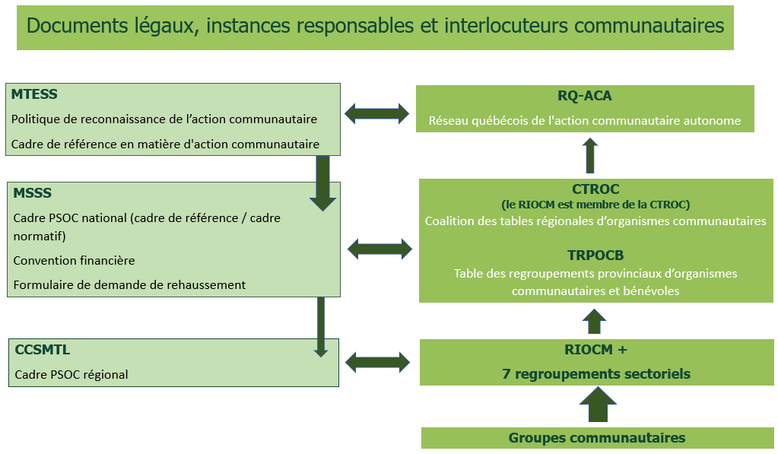

RÉVISION DU CADRE NATIONAL – PHASE 1

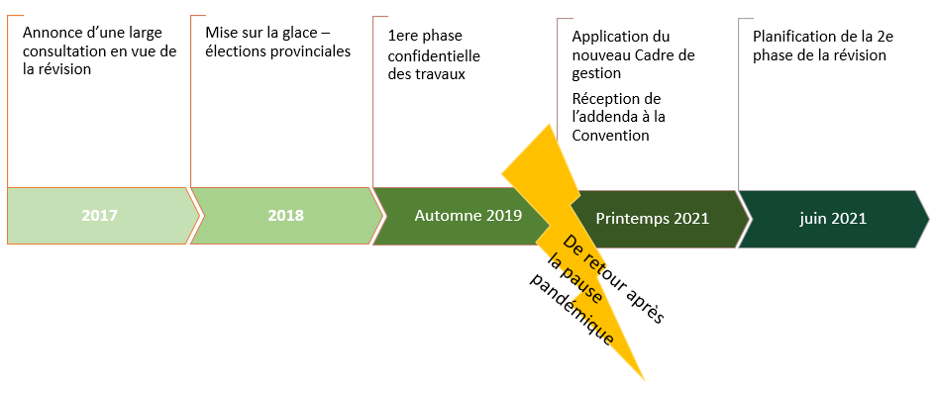

CONDITIONS DE PARTICIPATION DE LA CTROC À LA 2E PHASE DES TRAVAUX

- Mandat écrit avec objectifs et échéancier
- Animation structurée, ODJ et PV des rencontres
- Pouvoir consulter les membres
- Respect du rythme de travail et temps de consultation des membres
- Possibilité d’ajuster l’échéancier selon le contexte et démontrer de la transparence à cet effet
- Lever la confidentialité

Ces conditions ont été acceptées par le MSSS en juin 2021.

PROCESSUS DES TRAVAUX DE LA PHASE 2

Processus prévu par le MSSS en juin 2021 | Processus réalisé par le MSSS automne 2021
Comité de pilotage (planifie le processus)  (MSSS, 4 CIUSSS, TRPOCB, CTROC) | Le comité de pilotage ne pilote rien (imposition du Conseil du trésor). Annonce du remplacement du Cadre de référence par le Cadre normatif (tout nouveau document).
Sous-comité de travail sur :  Les éléments du dernier Cadre de gestion imposés par le Conseil du trésor  Les typologies  Les 2 autres modes de financement  La transition vers les 8 critères | Pas de travaux  Pas de questions de clarification  Pas d’échanges  Pas de négociations
Documents publics  Délais de consultation suffisants  Pas d’échéance de fin (ça sera fini quand ça sera fini!) | Documents de travail temporaires et changeants  Pas de temps pour consulter les groupes  3 semaines pour remettre un avis écrit sur une nouvelle Convention surprise qui fait référence au Cadre normatif surprise  4 semaines pour un avis sur le Cadre normatif surprise  Pas de temps pour la consultation et un avis juridique  Les documents seront imposés le 1er avril 2022

EXEMPLES DE CHANGEMENTS - CONVENTION

Convention 2015-2018 et Addenda 2021 | Convention 2022-2025
Obligation de respecter le Cadre de gestion du PSOC | Obligation de respecter le Cadre normatif du PSOC
Le montant pour chaque année est minimalement de xxx $ | « minimalement le même que l’année précédente »
Les groupes doivent respecter les 8 critères de l’ACA (6 + 2), qui sont nommés | Les groupes doivent respecter les critères du Cadre normatif.  Note de bas de page : les groupes ont jusqu’en mars 2025 pour respecter les 8 critères de l’ACA
Possibilités de retenues ou diminutions de financement lors de non-conformité | Possibilité de remboursement de financement lors de non-conformité (en plus de retenues et diminutions)
Fournir des documents supplémentaires dans des cas précis (manquements à la reddition de compte) | Fournir des pièces financières justificatives ou des audits supplémentaires lors d’une situation jugée problématique par le CIUSSS
Référence à l’indexation | On parle « d’ajustement » et non d’indexation
Surplus annuels non affectés autorisés de 25% des dépenses  Le CIUSSS évalue ces surplus selon le contexte | Surplus annuels non affectés autorisés de 50% des dépenses  Coupure de financement dès la 2e année de dépassement  Nouvelles balises d’appréciation des affectations : ne doivent pas être en lien avec le budget de fonctionnement des activités courantes.
Les modifications à la Convention doivent être négociées avec les regroupements nationaux | Les modifications au Cadre seulement doivent être négociées. Mais pas de la Convention.
Référence à la Loi sur les commissions d’enquêtes
Clause sur les redevances fiscales à Revenu Québec

EXEMPLES DE CHANGEMENTS – CADRE

Cadre de gestion du PSOC 2020 | Cadre normatif du PSOC (2022)
Mode de financement défini : mission globale | Modes de financement définis: mission globale, activités spécifiques et projets (définition, objectifs, critères d’admissibilité, versements, reddition de compte).
Définit les organismes comme constituants d’un mouvement social autonome d’intérêt public (ACA), développement social, démocratie, etc. | Définit les organismes comme « offrent des services accessibles »  « découle des responsabilités du ministre de la Santé dans la réalisation de sa mission »
 | Les groupes sont classés dans les programmes-services des CIUSSS
 | Nouveau facteur d’exclusion : poursuit des objectifs ou des activités qui sont les mêmes qu’un organisme déjà financé en mission globale au PSOC.
Le taux d’indexation déterminé s’applique automatiquement | rien
 | Les regroupements nationaux (TRPOCB et CTROC) sont impliqués dans les demandes d’admissibilité et de rehaussement des groupes nationaux
Les soutiens financiers combinés publics ne doivent pas dépasser la somme des dépenses admissibles. (impossibilité de faire des surplus?) | Les soutiens financiers combinés publics ne peuvent couvrir la totalité des coûts admissibles. (obligation d’aller chercher des fonds privés?)
Que le MSSS ne donne pas moins de 5000 $ lorsqu’il accorde un rehaussement à un groupe | rien
Le taux d’indexation déterminé s’applique automatiquement | rien

LES ENJEUX

- Processus imprévisible, irrespectueux, irréaliste et non démocratique
- Perte du sens de l’action communautaire autonome comme mouvement social
- Renforce l’intégration des groupes dans le Réseau de la santé, perte d’autonomie
- Augmente le pouvoir d’ingérence des CIUSSS et du MSSS dans la gestion des groupes

CE QUI EST ABSENT

- Des seuils planchers chiffrés (vague allusion à un montant de base)
- Des montants minimaux de financement
- La prépondérance du financement à la mission

ACTIONS – RÉACTIONS DE LA CTROC

- Ne donne pas d’avis sur le contenu des documents avant de pouvoir consulter les groupes.
- Participe aux rencontres avec le MSSS pour exiger un processus démocratique.
- A écrit une lettre au ministre Carmant, aux député.es et aux PDG des CIUSSS pour réclamer un processus respectueux (dépôt d’une proposition de calendrier).
- Invite les regroupements régionaux à informer et consulter les groupes.
- Discute avec la TRPOCB : stratégies légèrement différentes mais très conciliables
(les 2 regroupements demandent de réels travaux avec des délais réalistes).
- Adoption de positions nationales au mois de mars (si possible)

STRATÉGIE NATIONALE

- Continuer d’informer et de mobiliser les groupes (infolettre)
- Consulter les groupes sur le contenu
- Assemblée régionale sur le contenu le 10 février
- S’opposer à l’imposition d’une Convention et d’un Cadre non négociés
au 1er avril 2022
- Prévoir des actions de dénonciation (médias, capsules vidéo, mobilisation)
- Faire le lien avec la campagne Engagez-vous pour le communautaire (revendication sur l’autonomie et la reconnaissance)
- Journée de grève-fermeture-action le 22 février

